CONTEÚDO PEDAGÓGICO.

MATERNAL I (DÉCIMA SEXTA SEMANA).

OBJETIVOS;
As atividades propostas têm como objetivo estimular o desenvolvimento integral das crianças trabalhando o cognitivo, físico e socioemocional a fim de proporcionar também uma maior interação entre a família.

ROTINA DIÁRIA;

ORIENTAÇÃO AOS SENHORES PAIS/RESPONSÁVEIS:
1º-Leitura/ conversa sobre os combinados e regras;
2º-Roda de conversa;
Comece falando informalmente sobre assuntos do cotidiano ou curiosidades pessoais à criança. A ideia é aproximar os pais do objeto do conhecimento em si - no caso, a própria conversa. Exemplos: como foi seu dia, falar sobre os membros da família, amiguinhos da escola, escolha do nome da criança, falar sobre a cidade etc.
3º- Cantigas de Roda;
A musicalização com as cantigas de roda pode ser feita pelos pais/responsáveis resgatando as músicas que conhecem de sua infância ou por intermédio do uso de recursos digitais como CDs, DVDs ou vídeos:
Link de sugestão:
https://www.youtube.com/watch?v=V8JU4Q7hKe8

4º- Faça a Leitura diária do Alfabeto e dos números com as crianças:

5º- Realização das atividades pedagógicas:

Orientações:
1- Escrever com giz em folha de sulfite e pedir para a criança passar várias vezes o dedo por cima da letra;
2- Mostrar figuras ou objetos cujos nomes iniciem com a vogal i ;
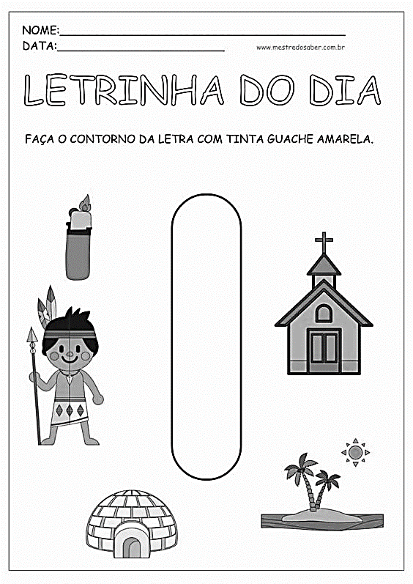
Orientações:
1- Converse com a criança sobre os números ao nosso redor e sua importância;
2- Explore a contagem, usando palitos de sorvete , de fósforos ou prendedores. Peça à criança para colocar a quantidade de palitos ou prendedores correspondente ao número indicado.
3- Faça o contorno do número 3 no chão com uma fita crepe, oriente a criança a andar por cima.
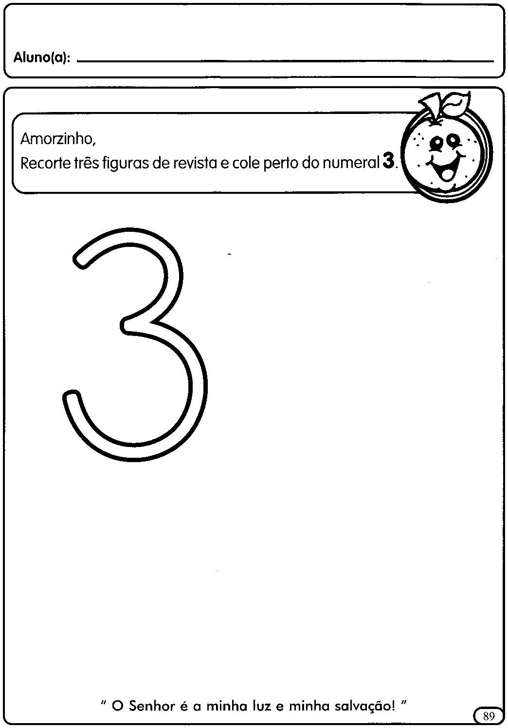

Nome: | Data :
Escola: | Escola :

Orientações:
1- Conversar sobre a importância das árvores para o planeta;
2- Assista o vídeo: link: https://www.youtube.com/watch?v=wCoaHrfz3Ag;
Pintar as mãos da criança, carimbar na folha, colocar para secar, desenhar o caule, passar cola, colar areia, esperar secar, tirar o excesso, completar o desenho .
Se você não tem tinta, não tem problema, pode utilizar a ideia fazendo contorno das mãos das crianças em cartolina ou papel , colar montando sua árvore;.

Dia 21 de setembro – dia da árvore.

Modelo:
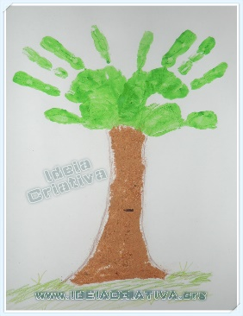

Atividade lúdicas:
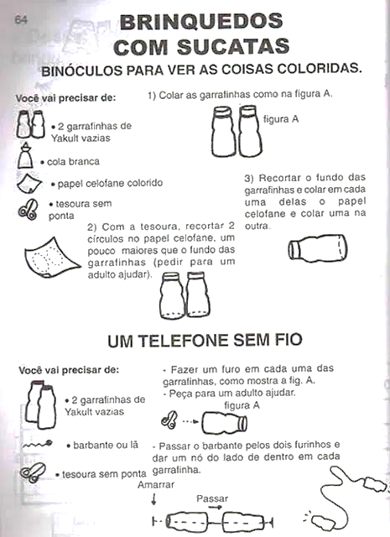
O material usado nesta atividade é um vidro de maionese.
Fazer um furo na tampa do vidro , oferecer cotonetes ou canudos cortadinhos para a criança.

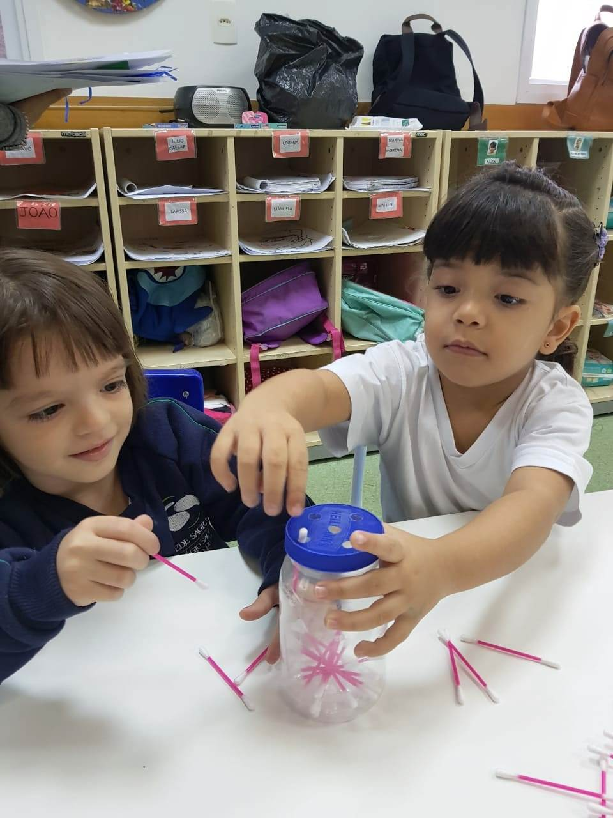

Saudade de vocês!

